- 品目 --- 地点 --- チャネルは、下から、チャネル、地点、品目の順で集計されます(下記の図を参照)。
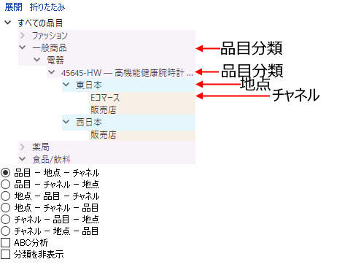
- 品目 --- チャネル --- 地点オプションは、下から、地点、チャネル、品目の順で集計されます。
- 地点 --- 品目 --- チャネルオプションは、下から、チャネル、品目、地点の順で集計されます。
- 地点 --- チャネル --- 品目オプションは、下から、品目、チャネル、地点の順で集計されます。
- チャネル --- 品目 --- 地点オプションは、下から、地点、品目、チャネルの順で集計されます。
- チャネル --- 地点 --- 品目オプションは、下から、品目、地点、チャネルの順で集計されます。
Tracedump:
newBaseSize: 16pt
newBaseSizeInPt: 16

